Особенности русского народного костюма
Одной из важнейших задач, стоящих перед нашим обществом в настоящее время, является его духовное, нравственное возрождение, которое невозможно осуществить, не осваивая культурно-исторический опыт народа, создаваемый веками, громадным количеством поколений. Любому человеку очень важно знать свои истоки, корни. Принадлежность к вековым традициям даёт ему ощущение защищённости и значимости. Одежда – это своеобразная книга, научившись читать которую, можно много узнать о традициях, обычаях, и истории своего народа. На формирование любого национального костюма, его покроя, орнамента и особенностей, всегда оказывали влияние такие факторы, как климат, географическое положение, хозяйственный уклад и основные занятия народа. Национальная одежда подчёркивала возрастные и семейные отличия. На Руси национальный костюм всегда имел особенности в зависимости от региона и подразделялся на повседневный и праздничный. По национальной одежде можно было понять, откуда человек родом, к какому социальному классу он принадлежит. В русском костюме и его отделке была заложена символичная информация о целом роде, о его занятиях, обычаях и семейных событиях.
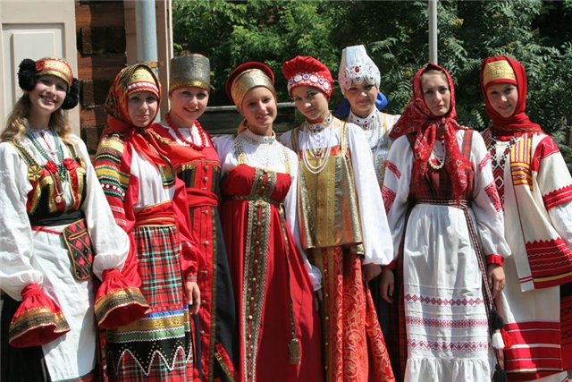
Учёные считают, что русский национальный костюм стал складываться примерно в XII веке. Его носили и крестьяне, и бояре, и цари вплоть до XVIII века, пока по указу Петра I не произошла принудительная смена костюма на европейский.
Основным отличием национального костюма была многосоставность/многослойность, богатство отделки и простой, прямой или слегка расклешенный силуэт. Талия не подчёркивалась. Цвета в основном были яркими, радостными. При всём обилии различной одежды, на Руси выделялись несколько основных комплектов русского женского костюма. Это сарафанный комплект (северно-русский) и понёвный комплект (южнорусский, более древний). При этом издавна рубаха всегда была основой женского наряда. Как правило, рубахи были изо льна или хлопка, а более дорогие — из шёлка.
Подол, рукава и ворот рубах украшались вышивкой, тесьмой, пуговицами, блёстками, аппликациями и различными узорными вставками
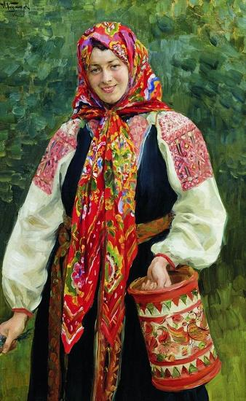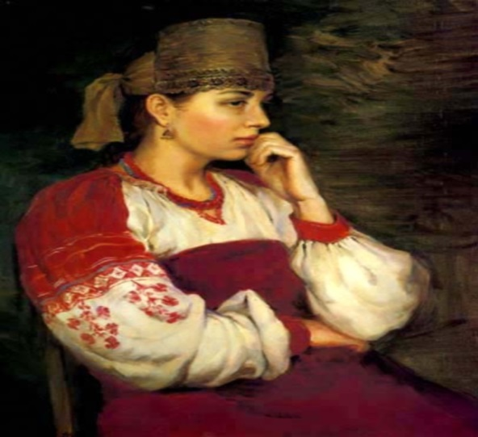
Сарафан (от иранского слова sеrāрā — значение этого слова примерно «одетый с головы до ног») был основной одеждой северно-русских областей. Сарафаны были также нескольких видов: глухие, распашные, прямые. Более простым в изготовлении был прямой (круглый) сарафан на лямках. Он появился несколько позднее. Самыми популярными цветами и оттенками для сарафанов были тёмно-синий, зелёный, красный, голубой, тёмно-вишневый. Праздничные и свадебные сарафаны шили в основном из парчи или шелка, а повседневные из грубого сукна или ситца. Выбор ткани зависел от семейного достатка. Поверх сарафана надевалась короткая душегрея, которая для крестьян была праздничной одеждой, а для знати повседневной. Душегрейка шилась из дорогих, плотных тканей: бархата, парчи.
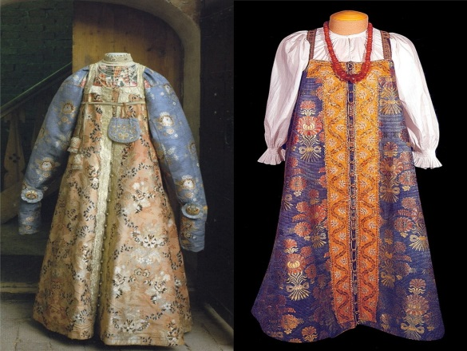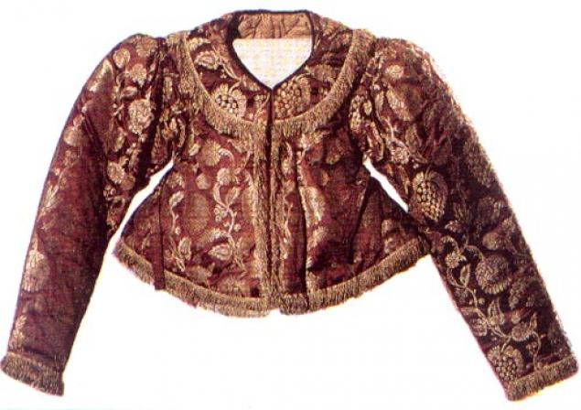
Более древний, южнорусский национальный костюм отличался тем, что состоял из длинной холщовой рубахи и понёвы. Понёва (набедренная одежда, типа юбки) была обязательной принадлежностью костюма замужней женщины. Она состояла из трёх полотнищ, была глухой или распашной; как правило, её длина зависела от длины женской рубахи. Подол понёвы украшался узорами и вышивкой. Сама понёва изготавливалась, как правило, из ткани в клетку, полушерстяной.
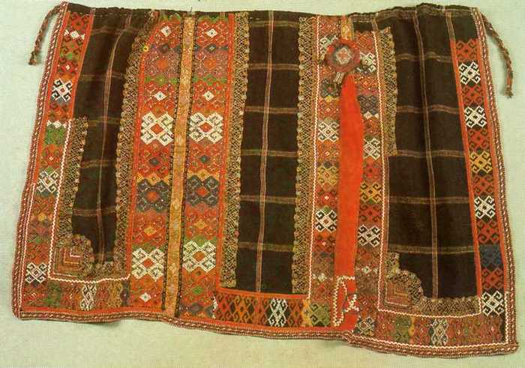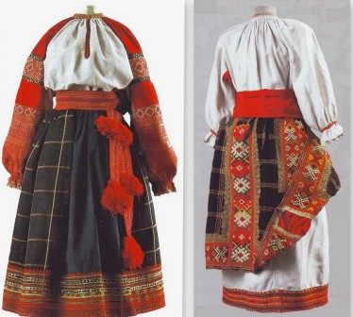
В русском народном костюме существовало чёткое деление на повседневный и праздничный наряд .Повседневный костюм был максимально простым, он состоял из самых необходимых элементов. Для сравнения, праздничный женский костюм замужней женщины мог включать в себя около 20-ти предметов, а повседневный всего 7. Повседневная одежда шилась обычно из более дешёвых тканей, чем праздничная. И незамужние девушки, и замужние женщины украшали себя бусами, ожерельями, серьгами. Даже пуговицы принято было украшать особым образом: гравировкой, филигранью, тканью. Ещё одной отличительной чертой русского народного костюма было разнообразие головных уборов. Головной убор завершал весь ансамбль, делая его цельным. На Руси различались головные уборы для незамужних девушек и замужних женщин. Девичьи головные уборы оставляли часть волос открытыми, и были довольно простыми. Это были ленты, повязки, обручи, ажурные венцы, сложенные жгутом платки.
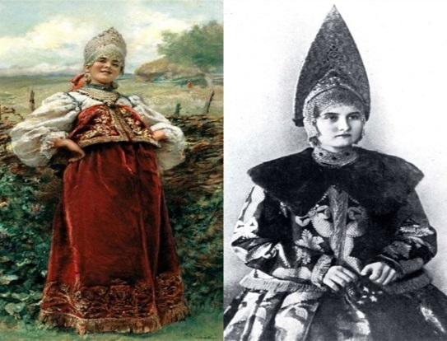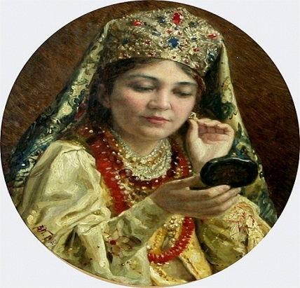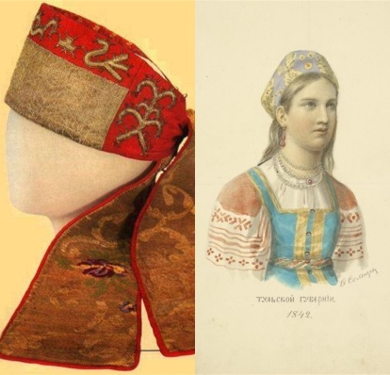
А замужние женщины должны были полностью покрывать свои волосы под головным убором. Кика была женским нарядным головным убором замужних женщин. По древнерусскому обычаю поверх кики надевали платок (убрус). Поверх кики надевалась нарядная сорока из вышитой ткани, а сзади кики – позатыльник из бисера. В начале 20 века этот сложный убор сменился платком или повойником. Кокошник был парадным головным убором замужней женщины. Кику и кокошник замужние женщины одевали, когда выходили из дома, а дома носили, как правило, повойник (чепец) и платок
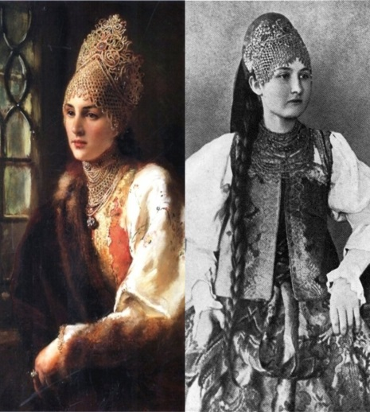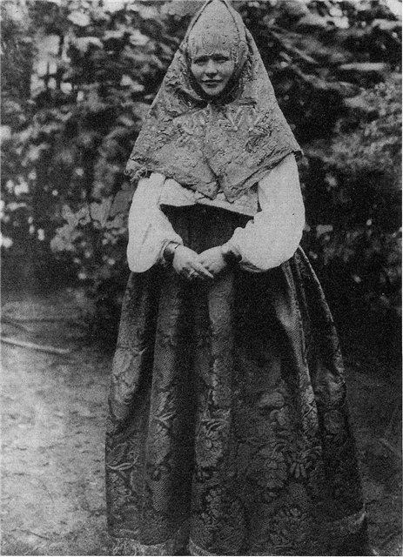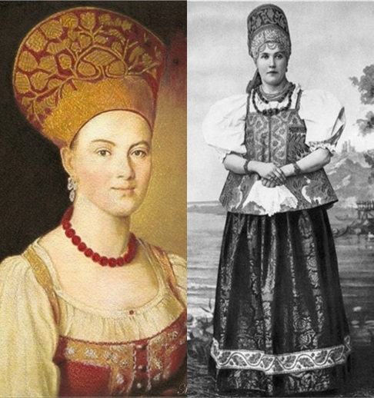
Лучшие традиции русского костюма продолжают жить и сегодня. Цвет, узор, силуэт, сарафанов, рубах, понёв, кафтанов вдохновляют современных художников – модельеров, способствуют развитию творческих способностей в создании собственных моделей костюмов и их элементов. Мы видим как выразительны русские костюмы в народном фольклоре, в художественной самодеятельности, в театральных постановках и т.д.

